 |  |  |  | 福祉マップを作る会 | 平成31年いのしし | 非常袋 | 運動会
 |  |  |  | 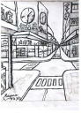 | 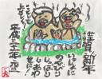 | 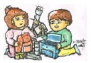 | 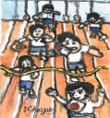
帆船 | 桜のある庭 | 桜と川 | かっぱ橋 | 春の景色 | 夏のほこら | 川辺の屋敷
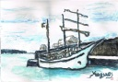 | 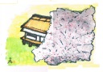 | 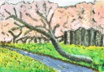 | 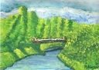 | 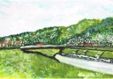 | 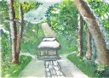 | 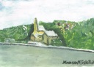
近江・八幡堀の桜 | 安土城跡の桜 | 平泉・中尊寺 | 函南駅 | 近江・八幡堀 | 長野木曽路奈良井 | 沼津・江ノ浦 | 花火大会
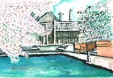 | 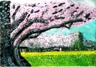 | 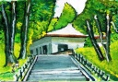 | 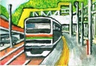 | 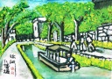 | 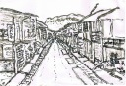 | 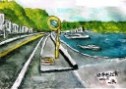 | 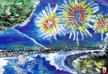
市街電車 | 夜の花 | 山の宿 | サンタ・トナカイ | サンタ | こま回し | 熊手 | 獅子舞
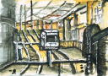 | 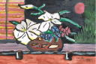 | 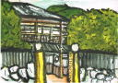 | 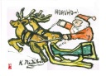 | 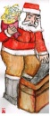 | 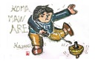 | 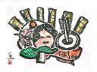 | 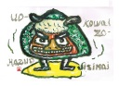
1.恵比寿と鯛 | 2.赤沢森林鉄道 | 3.京都 祇園 | 4.苔 寺 | 5.かめさん | 6.萩の町並み | 7.上高地河童橋１ | 8.花は一時…
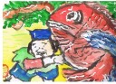 | 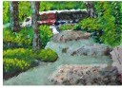 | 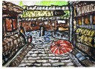 | 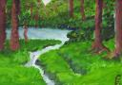 | 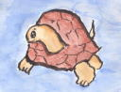 | 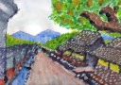 | 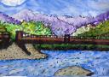 | 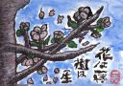
9.かき氷 | 10.北極熊の迷い | 11.陽に向かい笑う | 12.田舎の風景 | 13．イタリアの風景 | 14.下田白浜 | 15．京都 渡月橋 | 16．三島源兵衛川
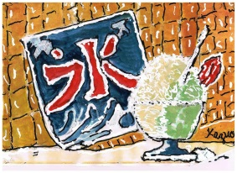 | 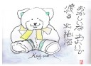 | 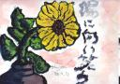 | 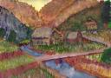 | 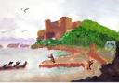 | 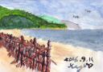 | 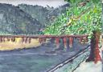 | 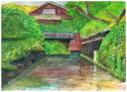
17．山と川 | 18．小屋と橋 | 19．秋篠寺東門 | 20．京都 清水寺 | 21．京都 祇園の店 | 22.秋の景色 | 23．滝と紅葉 | 24.山と橋
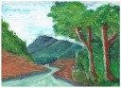 | 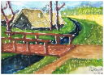 | 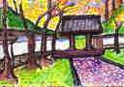 | 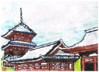 | 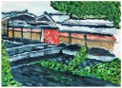 | 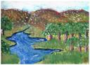 | 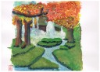 | 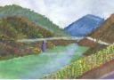
25.萩の町並み | 26.恵方巻き | 27.達磨―大器晩成 | 28．困った顔の龍 | 29．笑門来福 | 30.河津の桜‐線あり | 31.ク レ マ チ ス | 32.上高地河童橋２
 | 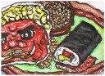 | 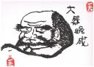 | 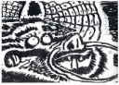 | 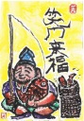 | 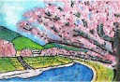 | 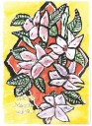 | 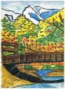
33.助 六 | 34.鎌倉権五郎景政 | 35.メ ジ ロ | 36.ゆ り | 37.紫陽花 | 38.あじさい電車 | 39.金沢城石川門 | 40.ひまわり
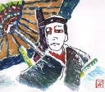 | 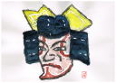 | 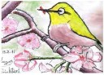 | 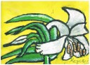 | 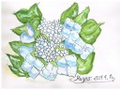 | 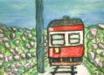 | 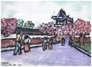 | 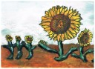
41.鎌倉高校駅前 | 42.湘南-江の電－暗 | 43.竜 巻 | 44.富士とともに | 45.桜と合掌造り | 46.二匹のうさぎ | 47.秋の実り | 48.餅は焼けたか
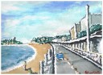 | 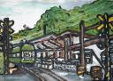 | 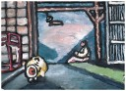 | 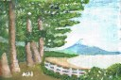 | 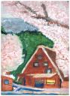 | 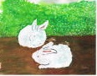 | 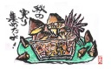 | 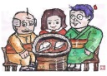
湘南‐江ノ電‐明 | 水車のある風景 | 山村宿雪 | 夏の少女 | 京都ー八坂通 | 京都の道 | 冬の富士 | 桜と富士
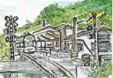 | 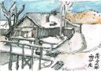 | 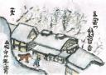 | 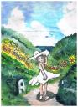 | 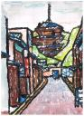 | 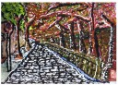 | 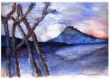 | 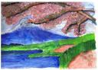
 |  | 嵐山公園 | 宇治・平等院 | 日傘の女 | 沙弥
 |  | 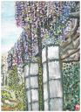 | 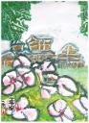 | 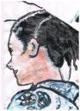 | 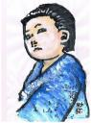
七福神 | 大黒 | 寿老人 | 帝釈天 | 弁財天 | 布袋 | 恵比寿 | 鬼とオカメ
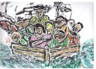 | 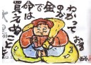 | 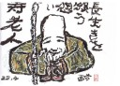 | 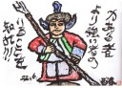 | 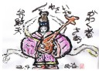 | 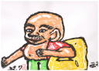 | 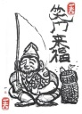 | 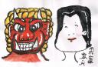
ひっくりかめさん | 立ち上がりかめ | バナナ大好き | サンタ・トナカイ | りす | ふくろう | こぶら | 金 魚
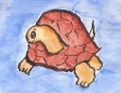 | 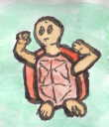 | 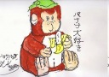 | 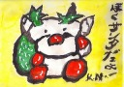 | 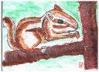 | 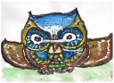 | 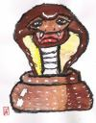 | 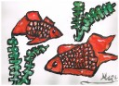
やまわらい | あじさい | しょうぶ | コスモス | 牡丹 | 春の川辺 | スズラン | 柿
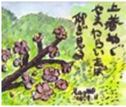 | 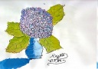 | 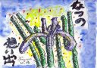 | 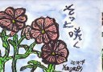 | 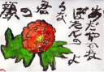 | 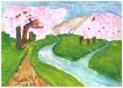 |  | 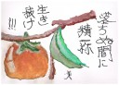
八幡堀ー１ | 八幡堀ー２ | 近江の町並み | 八幡神社 | 近江・八幡堀 | 近江八幡縄手町 | 近江商人の街 | 奈良興福寺五重塔
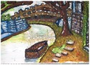 | 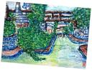 | 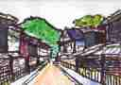 | 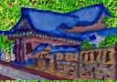 | 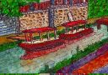 | 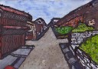 | 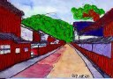 | 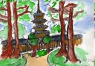
沖縄の海 | 萩の街並み | 興福寺五重塔 | 奥入瀬 | 旧家 | 初夏の海 | 水車小屋 | 水に映る
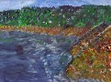 | 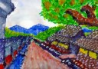 | 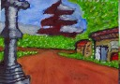 | 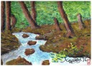 | 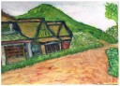 |  |  | 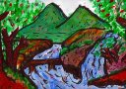
窓辺に咲いて | 川のせせらぎ | 花 | 春は名のみ | 梅とうぐいす | 河津さくら-線なし | スイカかぶりつき | 風の盆
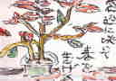 | 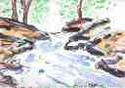 | 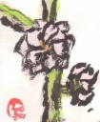 | 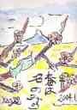 | 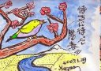 | 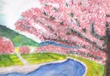 | 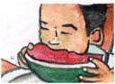 | 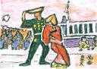

浮世絵 | 竹さん | 宮さん | おじさん | 女の子 | 望月さん | 望月さん‐着色 | 自画像 | ほほをつく女 | カップを持つ女
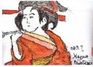 | 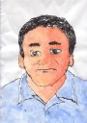 |  | 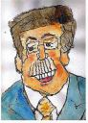 | 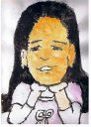 | 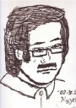 | 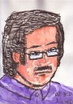 | 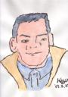 | 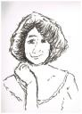 | 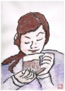
牛若丸と弁慶 | 頼朝 | サンタ2012 |  |  |  | 平成17年酉 | ゴン太 | 酒飲み猪 | 平成20年子
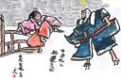 | 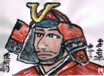 | 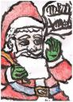 |  |  |  | 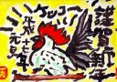 | 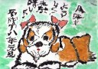 | 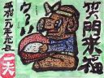 | 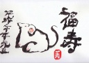
騎馬 | 騎馬１ | 騎馬2 | 騎馬2a | 龍 | 龍-色づけ | 困り龍―薄い | ．困った顔の龍 | だるま | だるま２
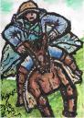 | 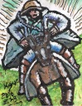 | 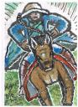 | 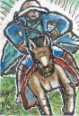 | 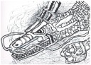 | 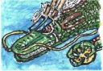 | 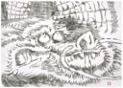 |  | 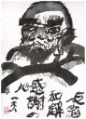 | 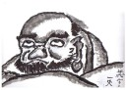

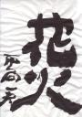 | 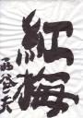 | 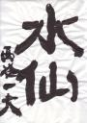 | 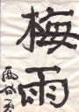 | 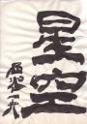 | 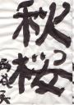 | 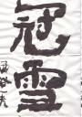 | 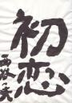
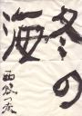 | 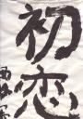 | 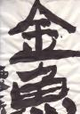 | 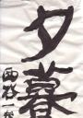 | 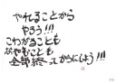  やれることから | 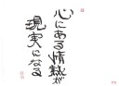  心にある情熱が | 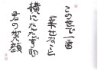  この世で一番 | 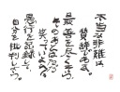  不当な非難は

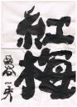  紅梅 | 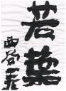  若葉 | 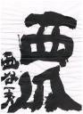  西瓜 | 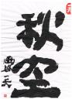  秋空 | 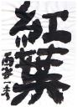  紅葉
